II ЕТАП ВСЕУКРАЇНСЬКОЇ ОЛІМПІАДИ ШКОЛЯРІВ З БІОЛОГІЇ
2024
Практичний тур 2: 8 клас

ОСОБЛИВОСТІ БУДОВИ та ЖИТТЄДІЯЛЬНОСТІ ПРЕДСТАВНИКІВ хребетних

Мета роботи: проаналізувати особливості будови та життєдіяльності представників хребетних, визначити їхнє систематичне положення та значення для людини.
Хід роботи:
Уважно розгляньте наведені рисунки.
1. Визначте, якими цифрами на рисунку 1 позначено такі структури скелету жаби:
1.1. | Пальці | 1.6. | Гомілка | 1.11. | Лопатка
1.2. | Кисть | 1.7. | Стопа | 1.12. | Щелепа
1.3. | Передпліччя | 1.8. | Крижова кістка | 1.13. | Тазові кістки
1.4. | Плече | 1.9. | Хребець | 1.14. | Ключиця
1.5. | Стегно | 1.10. | Уростиль | 1.15. | Череп
Результати занотуйте у таблицю 1 бланку для відповіді.
2. Визначте середовище існування, зображених на рисунку 2, тварин. Результати занотуйте у таблицю 2 бланку для відповіді.
3. У таблиці 3 бланку для відповіді вкажіть кількість камер у серці зображених на рисунку 2 тварин.
4. Визначте, до яких рядів належать зображені на рисунку 2 тварини. Результати занотуйте у таблицю 4 бланку для відповіді.
5. У таблиці 5 бланку для відповіді вкажіть спосіб живлення зображених на рисунку 2 тварин.
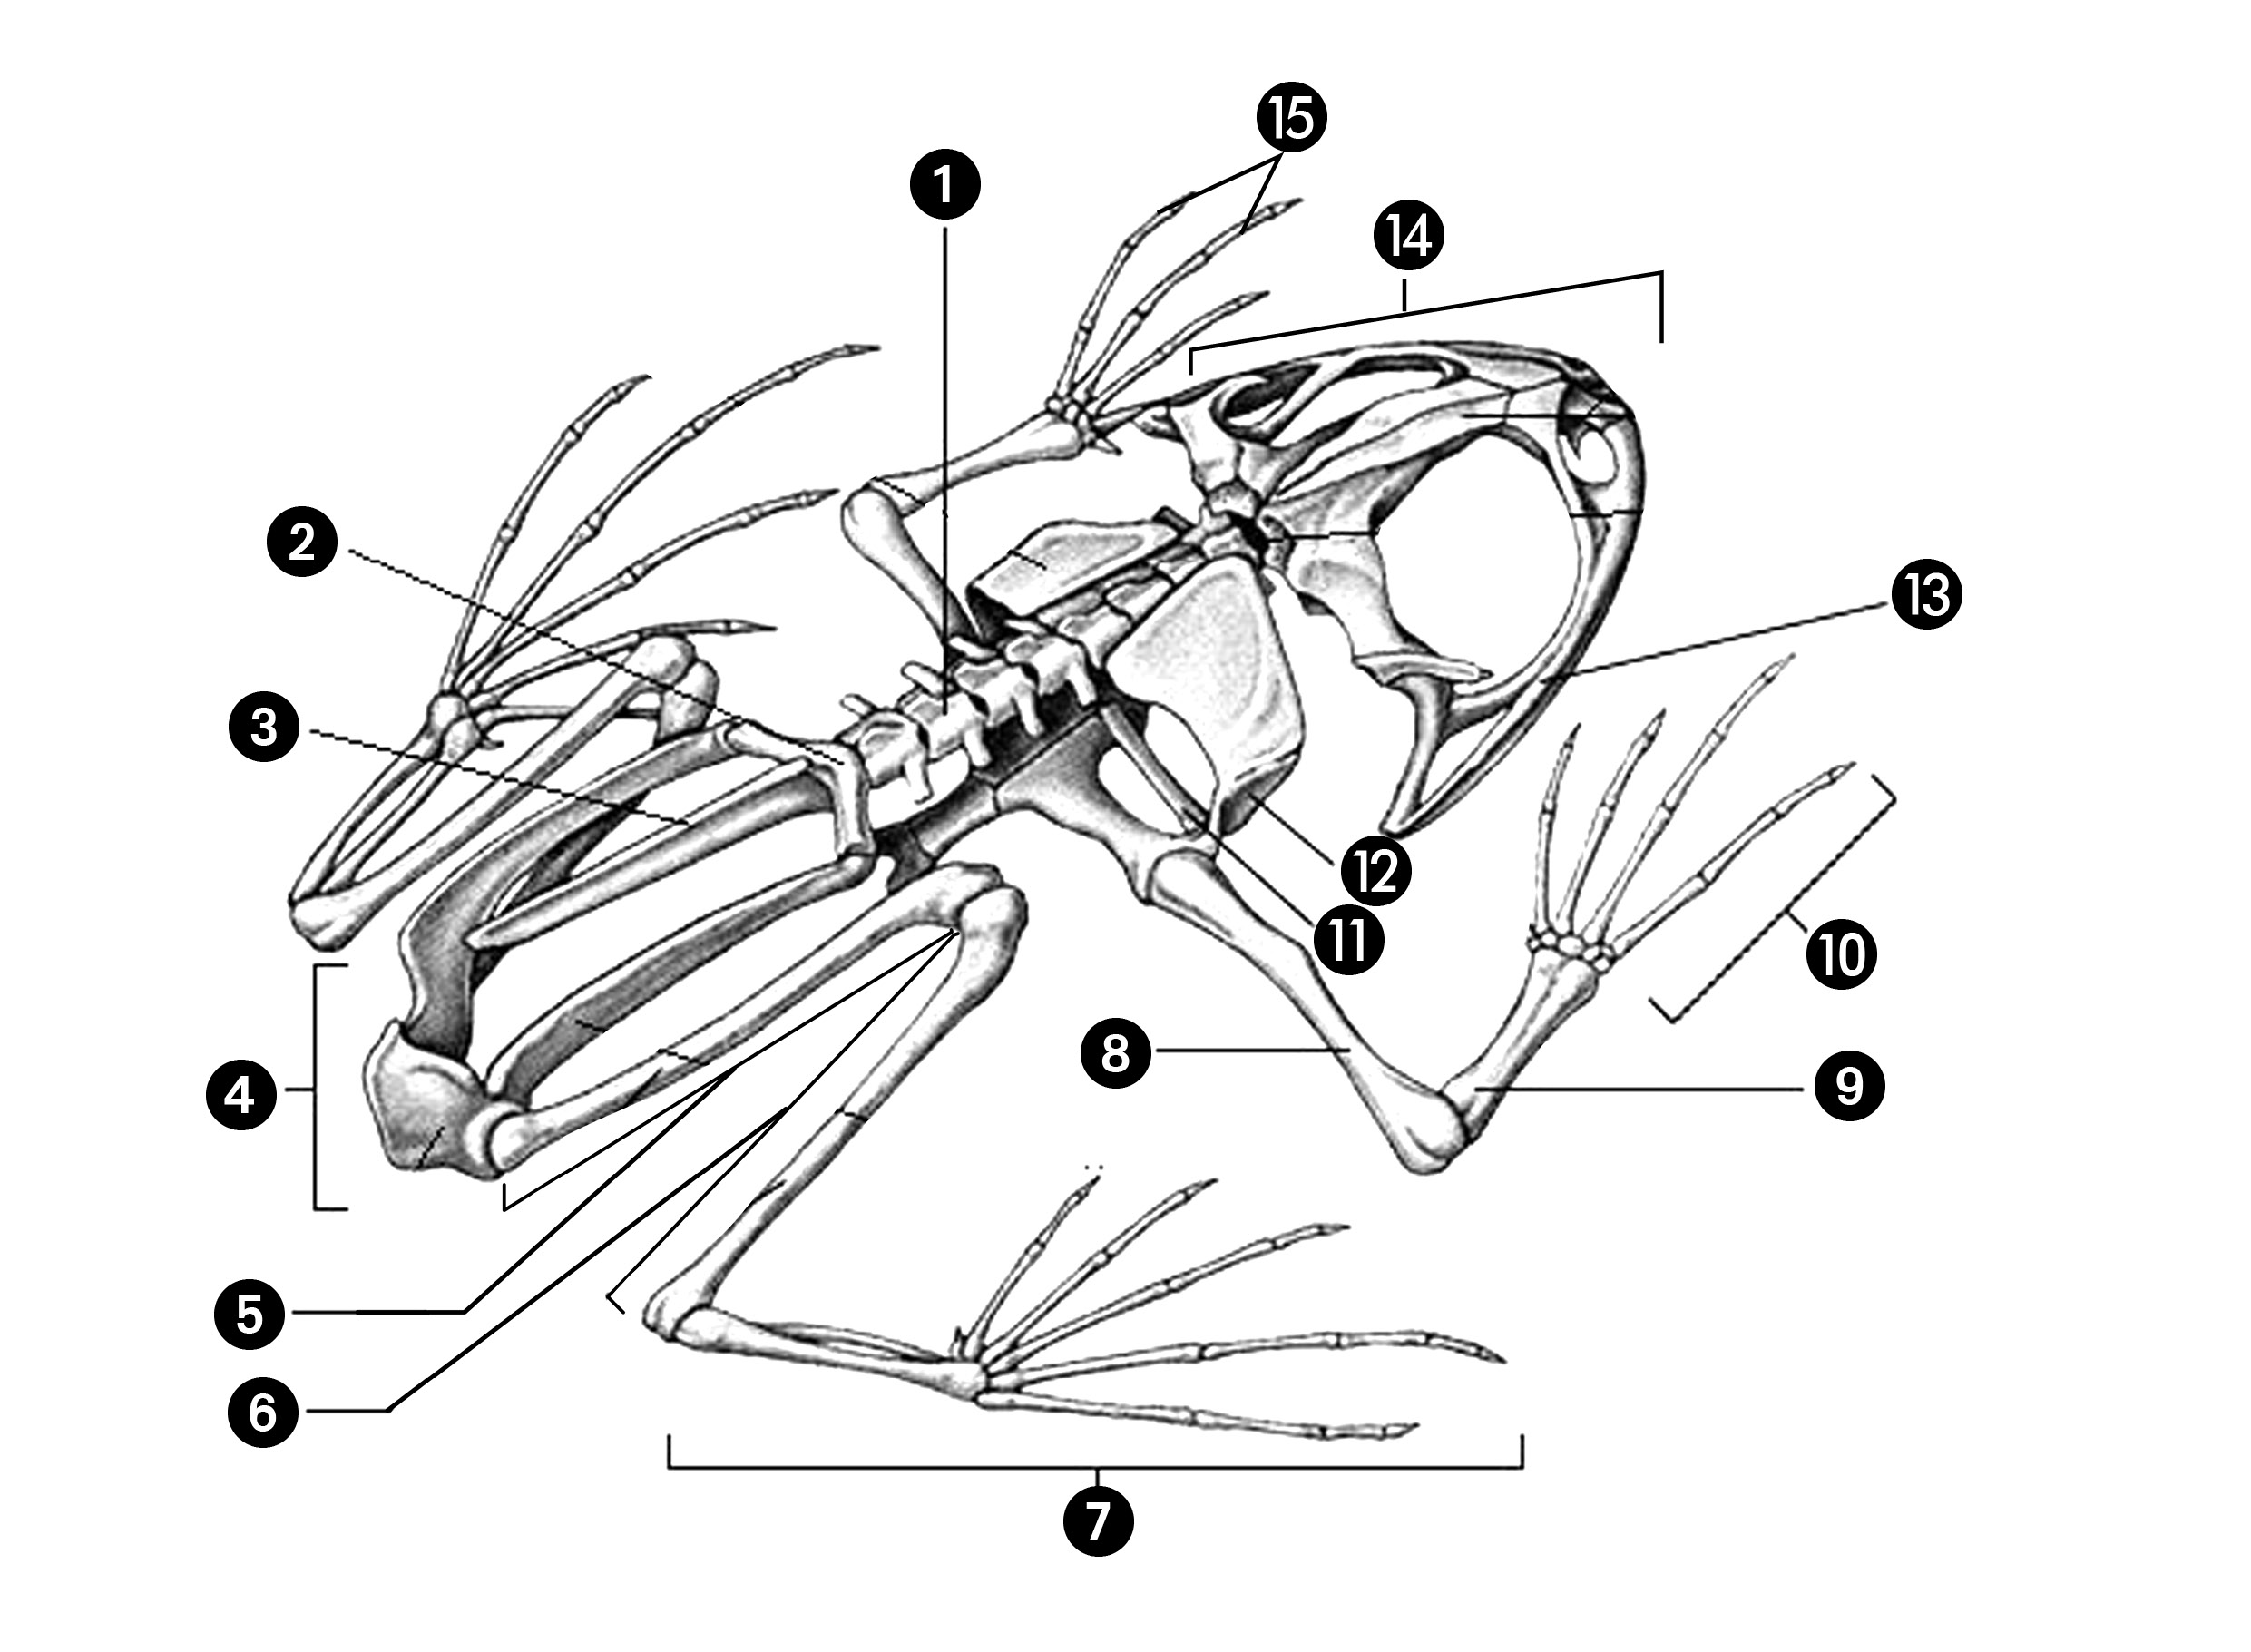
Рисунок 1. Скелет жаби

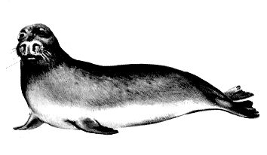 | 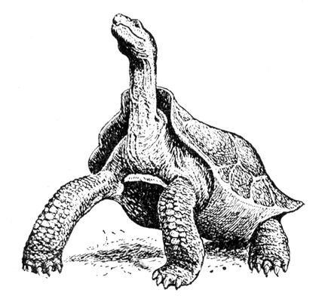 | 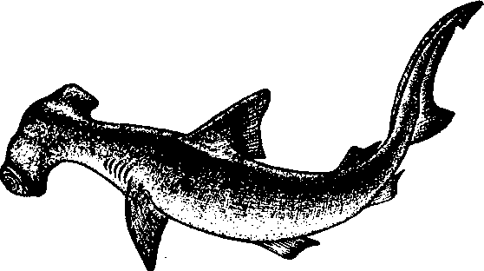 | 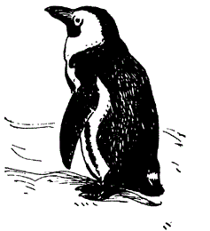 | 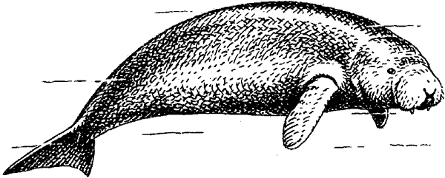
А | Б | В | Г | Д
Рисунок 2. Представники хребетних

